**«Колечки» («Разноцветные мыльные пузыри»)**

**Цель:**Передавать в рисунке округлую форму.

**Образовательные задачи:**  Учить детей правильно держать карандаш. Отрабатывать кругообразное движение руки. Учить использовать в процессе рисования карандаши разных цветов.

**Развивающие задачи**: Развивать восприятие цвета. Закреплять знание цветов.

**Воспитательные задачи:** Вызвать чувство радости от созерцания разноцветных рисунков.

**Предварительная работа:** игры с мыльными пузырями и наблюдение за ними.

**Ход занятия**

Выдуть несколько раз мыльные пузыри и предложить детям подуть на них и посмотреть, как они летают, а затем поймать несколько пузырьков. Обратить внимание детей на то, что пузыри лопнули.

- мыльные пузыри так быстро лопаются, что мы не успеваем ими полюбоваться. Что же делать? Давайте их нарисуем? Но для начала разомнемся.

Физкультминутка.

А теперь всем детям встать,  
Руки медленно поднять,  
Пальцы сжать, потом разжать,  
Руки вниз и так стоять.  
Отдохнули все немножко  
И отправились в дорожку.

- Чем мы будем рисовать наши мыльные пузыри?

Дети: Цветными карандашами.

- Карандаши какого цвета лежат перед вами?

Дети перечисляют цвета и показывают карандаши.

- А какой формы мыльные пузыри? Посмотрите внимательно на картинки.

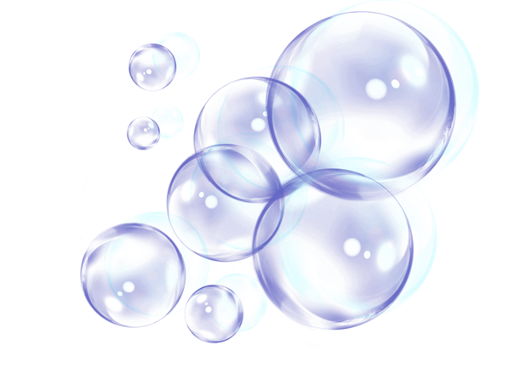

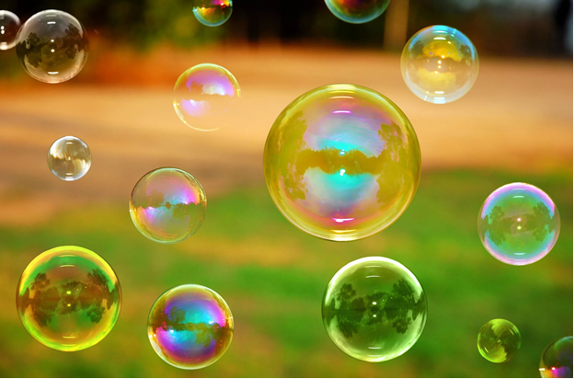

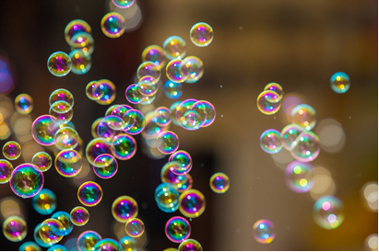

Дети: Мыльные пузыри – круглые.

- А какого размера? Все одинаковые?

Дети: Нет, большие и маленькие.

- Давайте возьмем в руки карандаши и в воздухе нарисуем круглый мыльный пузырь.

Дети с воспитателем рисуют круг в воздухе (выполняют круговые движения)

- А теперь мы нарисуем разноцветные мыльные пузыри на листе. Не забывайте что они бывают разных цветов и большие (рисует) и маленькие (рисует). Возьмите любой цветной карандаш и нарисуйте свои мыльные пузыри.

Дети выполняют работу, помочь детям, кто затрудняется с работой. Так же во время рисования можно взять игрушку и делая вид, что игрушка смотрит как они рисуют.

Так же можно нарисовать мыльные пузыри нетрадиционной техникой

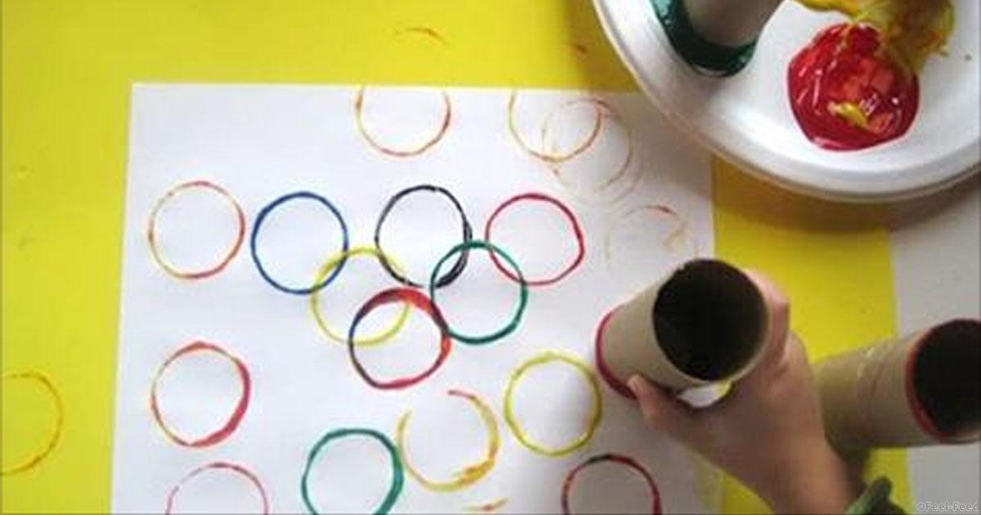

Рисуем мыльными пузырями.  
Таким способом можно создать упаковочную бумагу для подарка или раскрасить обычные белые конверты с пригласительными на праздник.

1. Добавляем в любой мыльный раствор акварельную краску или пищевой краситель.  
2. Берём трубочку и дуем через неё в мыльную воду, что бы образовать побольше пузырей.  
3. Берём акварельную бумагу и прислоняем сверху к пузырям.  
4. Ждем пока высохнет.

